Afrika – zóna tropické konvergence, pasáty a jejich vliv na srážky v Africe

Pasáty jsou větry vanoucí z oblastí vysokého tlaku subtropické šířky do oblasti nízkého tlaku nad rovníkem. Říká notoricky známá definice. Asi většina z nás si vzpomene, že jsou odchylovány od přímého směru zemskou rotací. Méně lidí však umí vysvětlit jejich vznik a objasnit časté odchylky od teoretického působení. V Africe pasáty velmi silně ovlivňují život lidí na mnoha místech.

1) Podle obrázku doplň, jak vzniká Hadleyho buňka.

V oblasti rovníku dochází při zemském povrchu k intenzivnímu ohřívání vzduchu a vzniku rozsáhlé tlakové _________. Ohřátý a vodou nasycený vzduch stoupá do troposféry, kde se postupně ochlazuje a vodní páry v něm kondenzují – vznikají intenzivní deště. Hromadící se vzduchové masy vytvářejí ve vysokých vrstvách troposféry tlakovou _________ a ochlazený vzduch putuje stále vysoko nad zemským povrchem do tlakové _________ nad subtropickými oblastmi. Při své cestě zpět k zemskému povrchu se suchý a chladnější vzduch opět zahřívá a při povrchu vytváří oblast tlakové _________, odkud vzduch proudí při zemském povrchu zčásti do oblasti mírného pásu a zčásti do tlakové _________ v okolí rovníku.
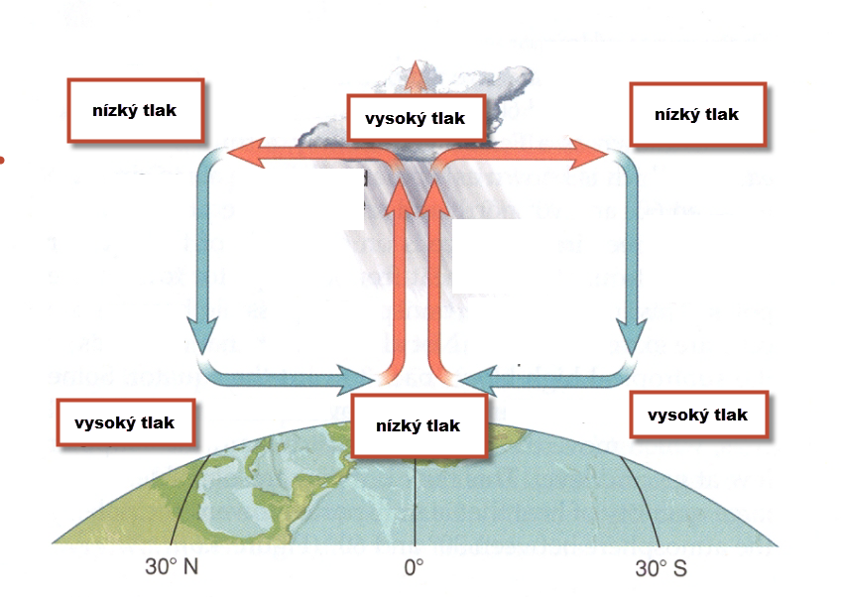
Obr. 1: Hadleyho buňka. Diagram znázorňuje tlakové útvary v průřezu troposférou. Upraveno podle http://www.psu.edu/

Doplňte do obrázku, kde vznikají pasáty a kde antipasáty.

2) Zóna tropické konvergence a pasáty v Africe.

Obrázek 1 představuje značně idealizovanou situaci, která je v realitě značně odlišná. Zóna nízkého tlaku v oblasti rovníku („zóna tropické konvergence“ – dále jen ZTK) se ve skutečnosti výrazně pohybuje.
Dokážeš vysvětlit proč? Využij encyklopedii nebo internetové zdroje.

Pracuj s následujícími mapami:
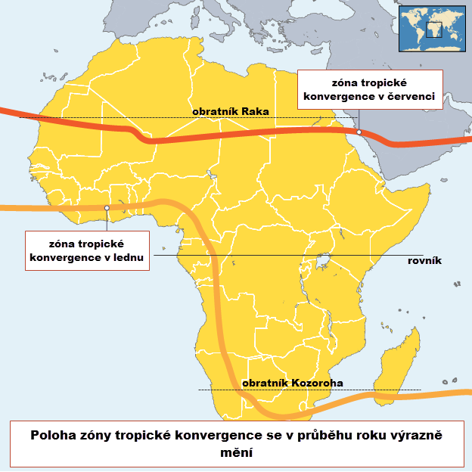 | 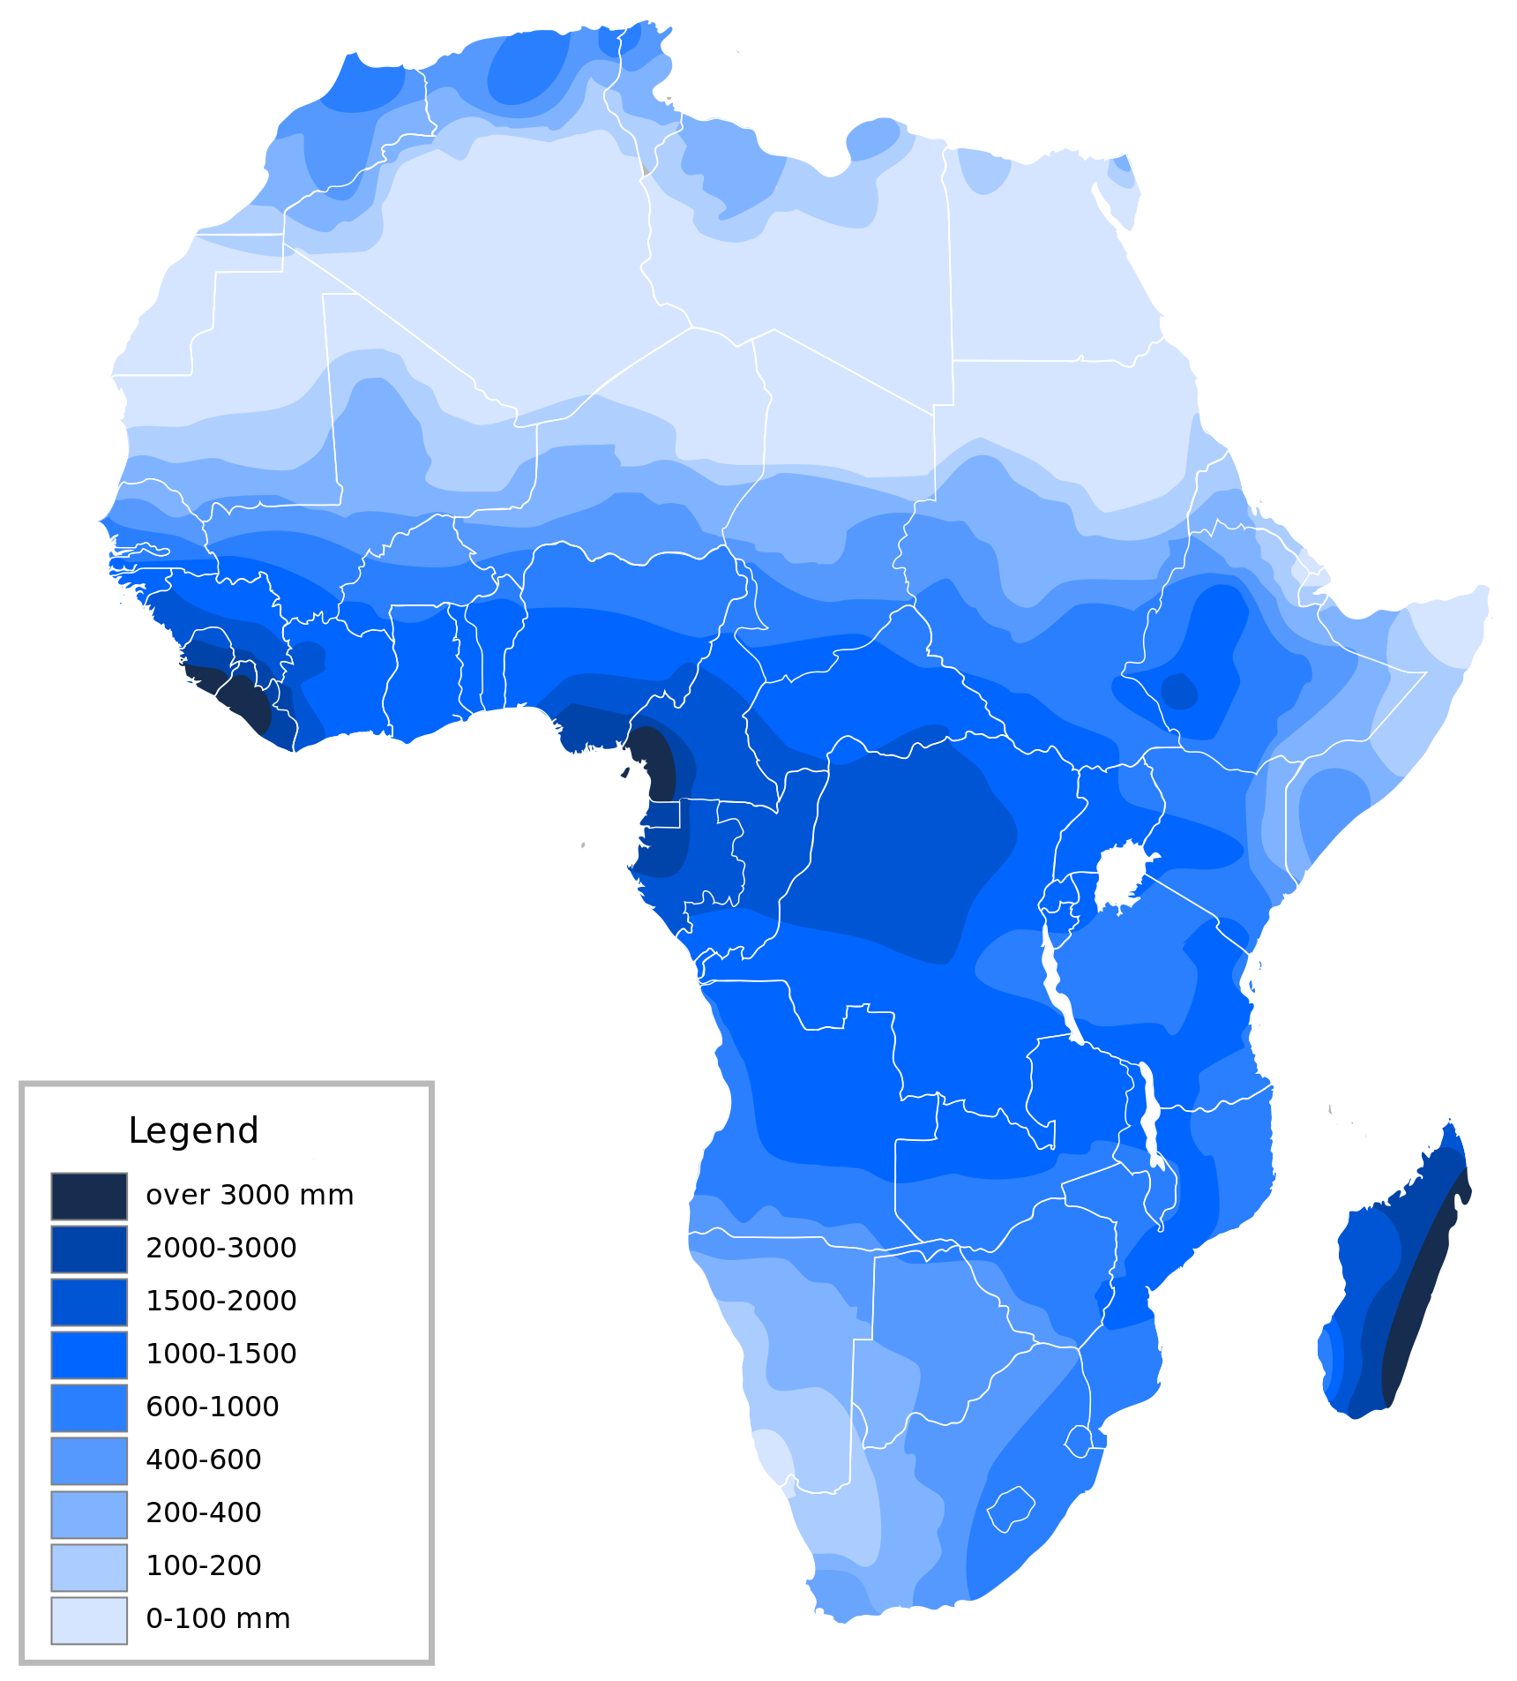
Obr. 2: Poloha ZTK v průběhu roku. Upraveno podle www.bbc.co.uk/education | Obr. 3: Průměrné roční srážkové úhrny v Africe. Upraveno podle https://commons.wikimedia.org

Vysvětli za pomoci znalostí o Hadleyho buňce a „ZTK“ proč patří místa mezi polohou „ZTK“ v červenci
a lednu mezi srážkově nejbohatší v Africe.

3) Města Agadez, Tahoua a Niamey leží v Nigeru. Jejich klima je zčásti obdobné, ale zejména v množství srážek se liší. Využij stránku www.klimadiagramme.de a doplň následující tabulku a analyzuj získaná data.

Místo | průměrná roční teplota (°C) | průměrné roční srážky (mm) | nejdeštivější měsíc | srážky v nejdeštivějším měsíci (mm)
Agadez
Tahoua
Niamey

Geograficky popiš polohu uvedených tří míst v rámci Nigeru a vzhledem k „ZTK“.
V čem se klima uvedených míst liší málo a v čem zásadně.
Jak tyto odlišnosti vysvětlíš vzhledem k „ZTK“?
Metodické poznámky, řešení a zdroje informací:
Pracovní list je možné využít jednak při výuce o atmosféře, počasí a podnebí, nebo jako podporu při výuce regionální geografie Afriky.

1) Podle obrázku doplň, jak vzniká Hadleyho buňka.

V oblasti rovníku dochází k intenzivnímu ohřívání vzduchu a vzniku rozsáhlé tlakové NÍŽE. Ohřátý a vodou nasycený vzduch stoupá do troposféry, kde se postupně ochlazuje a vodní páry v něm kondenzují – vznikají intenzivní deště. Hromadící se vzduchové masy vytvářejí ve vysokých vrstvách troposféry tlakovou VÝŠI a ochlazený vzduch putuje stále vysoko nad zemským povrchem do tlakové NÍŽE nad subtropickými oblastmi. Při své cestě zpět k zemskému povrchu se suchý a chladnější vzduch opět zahřívá a při povrchu vytváří oblast tlakové VÝŠE, odkud vzduch proudí zčásti do oblasti mízného pásu a zčásti do tlakové NÍŽE v okolí rovníku.

Doplňte do obrázku, kde vznikají pasáty a kde antipasáty.
  - Pasáty jsou větry, vanoucí při povrchu od obratníků směrem k rovníku. Antipasáty jsou větry opačného směru, vznikající vysoko v troposféře.

2) Zóna tropické konvergence a pasáty v Africe.

Obrázek 1 představuje značně idealizovanou situaci, která je v realitě značně odlišná. Zóna nízkého tlaku v oblasti rovníku („zóna tropické konvergence“ – dále jen ZTK) se ve skutečnosti výrazně pohybuje.
Dokážeš vysvětlit proč? Využij encyklopedii nebo internetové zdroje.

  - Příčinou pohybu „ZTK“ je to, že oblast nejintenzivnějšího zahřívání zemského povrchu se v průběhu roku posouvá. V létě na sever a v zimě na jih od rovníku. Je to důsledek sklonu zemské osy. Posouvá se tak i pás silných tropických dešťů.

Vysvětli za pomoci znalostí o Hadleyho buňce a „ZTK“ proč patří místa mezi polohou „ZTK“ v červenci
a lednu mezi srážkově nejbohatší v Africe.
  - Důvodem je právě posun pásma s nejintenzivnějšími tropickými dešti.

3) Města Agadez, Tahoua a Niamey leží v Nigeru. Jejich klima je zčásti obdobné, ale zejména v množství srážek se liší. Využij stránku www.klimadiagramme.de a doplň následující tabulku a analyzuj získaná data.

Místo | průměrná roční teplota (°C) | průměrné roční srážky (mm) | nejdeštivější měsíc | srážky v nejdeštivějším měsíci (mm)
Agadez | - 28,3 | - 112 | - srpen | - 50
Tahoua | - 29,0 | - 364 | - srpen | - 120
Niamey | - 29,1 | - 538 | - srpen | - 200
  - Srážky v nejdeštivějším měsíci lze podle grafu jen odhadovat, a proto se výsledky mohou mírně lišit. Očekává se, že žáci se s klimadiagramy již setkali.

Geograficky popiš polohu uvedených tří míst v rámci Nigeru a vzhledem k „ZTK“.
  - Všechna místa leží v jižní polovině Nigeru pod červencovou hranicí „ZTK“. Místa leží na spojnici mířící ve směru SV – JZ. Agadez leží nejseverněji a Niamey nejjižněji.

V čem se klima uvedených míst liší málo a v čem zásadně.
  - Teploty jsou téměř stejné a také nejdeštivějším měsícem je vždy srpen. Zásadní rozdíl je však ve srážkách, a to jak v jejich celkovém úhrnu, tak v úhrnu za nejdeštivější měsíc.
Jak tyto odlišnosti vysvětlíš vzhledem k „ZTK“?
  - Místa, která leží více na jih, jsou delší čas pod vlivem „ZTK“ a období se srážkami je tak celkově delší a srážkově intenzivnější.

Zdroje informací a map:

Hadleyho buňka:
Hadley Cells: The Foundations of Atmospheric Circulation
http://sites.psu.edu/musingsofameteorologist/2013/02/11/hadley-cells-the-foundations-of-atmospheric-circulation/ [citováno 27. 6. 2016]

Poloha ZTK v průběhu roku.
The cause and impact of the Intertropical Convergence Zone.
http://www.bbc.co.uk/education/guides/z9yssbk/revision/1

Průměrné roční srážkové úhrny v Africe.
Od Delphi234 (File:Africa Precipitation Map-sr.svg) [CC BY-SA 4.0 (http://creativecommons.org/licenses/by-sa/4.0)], prostřednictvím Wikimedia Commons
https://commons.wikimedia.org/wiki/File:Africa_Precipitation_Map.svg

Klimadiagramy z celého světa.
www.klimadiagramme.de [citováno 27. 6. 2016]

